# PROPOSAL TOPIK KHUSUS / WORKSHOP SISTEM PENDUKUNG KEPUTUSAN PENENTUAN DOSEN

**PEMBIMBING SKRIPSI MENGGUNAKAN METODE SIMPLE ADDITIVE WEIGHTING**



Disusun Oleh:

|  |  |
| --- | --- |
| Maulidina Nur Baskoro | (161051038) |
| Galang Pratama Sukma Putra | (171057023) |
| Muhammad Rizky Dermawan | (171051028) |

# JURUSAN INFORMATIKA FAKULTAS TEKNOLOGI INDUSTRI

**INSTITUT SAINS & TEKNOLOGI AKPRIND YOGYAKARTA**

**2020**

**BAB I PENDAHULUAN**

* 1. Latar Belakang Permasalahan

Di era globalisasi ini perkembangan teknologi perangkat lunak melaju dengan sangat pesat, ini dapat ditinjau dari munculnya berbagai aplikasi. Dari pesatnya perkembangan ini perluasan pemanfaatan komputer yang semula dimanfaatkan sedikit orang, kini menjadi dimanfaatkan banyak orang. Hal ini mengakibatkan perubahan pada berbagai bidang kehidupan seperti halnya dalam proses pengambilan sebuah keputusan, terkadang keputusan yang dibuat oleh seseorang atau sekelompok kurang akurat dalam penilaiannya, sehingga ada pihak tertentu yang merasa dirugikan. Seperti mahasiswa instansi pendidikan perguruan tinggi IST Akprind Yogyakarta menentukan dosen pembimbing skripsi. Maka dibutuhkan sebuah sistem yang dapat mengelola dan menyeleksi faktor-faktor tersebut secara obyektif agar didapatkan sebuah hasil keputusan yang cepat, tepat, dan akurat.

Sistem tersebut adalah sebuah sistem pendukung keputusan dengan menggunakan metode Simple Additive Weighting (SAW) yang akan bekerja untuk menentukan dosen pembimbing skripsi di kampus IST Akprind Yogyakarta. Metode ini sering juga dikenal dengan istilah penjumlahan terbobot. Konsep dasar SAW adalah mencari penjumlahan terbobot dari kinerja setiap alternatif pada semua atribut (Kusumadewi, 2006). Membutuhkan proses normalisasi matriks keputusan (X) ke suatu skala yang dapat dibandingkan dengan semua rating alternatif yang ada. Sangat sederhana dan mudah dipahami serta bisa diimplementasikan pada sistem pendukung keputusan yang dibuat dengan memperhatikan bobot dan kriteria sehingga sistem lebih mudah dan efisien.

Berdasarkan penjelasan di atas, dibuatlah sebuah sistem pendukung keputusan untuk menentukan dosen pembimbing skripsi tanpa harus menentukan secara manual, dengan mengambil judul ”**SISTEM PENDUKUNG**

## KEPUTUSAN PENENTUAN DOSEN PEMBIMBING SKRIPSI MENGGUNAKAN METODE SIMPLE ADDITIVE WEIGHTING”.

* 1. Rumusan Permasalahan

Penentuan dosen pembimbing skripsi skripsi bagi mahasiswa di setiap perguruan tinggi berbeda-beda sesuai dengan peraturan yang ditetapkan perguruan tinggi. Program studi (prodi) di jurusan Informatika IST AKPRIND memiliki beberapa permasalahan yang terjadi selama dalam proses penentuan dosen pembimbing skripsi skripsi di awal semester. Proses penentuannya memiliki beberapa kriteria yang harus dipenuhi seperti kesesuaian konsentrasi bidang minat yang dipilih mahasiswa dengan bidang ilmu dari dosen pembimbing skripsi. Selain itu juga harus memperhatikan asas pemerataan jumlah mahasiswa bimbingan antar dosen, agar kinerja proses bimbingan dapat berjalan dengan baik. Kendala lain yang terjadi sampai saat ini adalah proses manual untuk pengecekan konsentrasi bidang minat mahasiswa dan proses penentuan dosen pembimbing skripsi juga dilakukan secara manual, sehingga memerlukan waktu yang cukup lama dalam pembagiannya. Akibatnya terjadi waktu tunggu di awal semester untuk penentuan pembimbing skripsi. Perlu adanya suatu sistem pendukung keputusan yang dapat membantu prodi dalam penentuan pembimbing skripsi sesuai dengan bobot dan kriteria, salah satunya menggunakan metode Simple Additive Weighting (SAW).

* 1. Batasan Permasalahan

Masalah yang dibahas pada penelitian ini adalah pembangunan sistem pendukung keputusan untuk menentukan dosen pembimbing skripsi dengan menggunakan metode Simple Additive Weighting. Adapun sistem yang dibangun berbasis web menggunakan bahasa pemrograman JavaScript serta MongoDB sebagai tempat penyimpanan data. Pada sistem ini pengguna hanya dapat mengubah nilai dari kriteria.

* 1. Tujuan Penelitian

Tujuan penelitian ini adalah membangun sistem pendukung keputusan untuk penentuan dosen pembimbing skripsi menggunakan metode Simple Additive Weighting.

* 1. Manfaat Penelitian

Manfaat yang dapat diperoleh dari penelitian ini antara lain:

1. Membantu program studi dalam penentuan dosen pembimbing skripsi sesuai dengan kriteria dan bobot.
2. Menyediakan suatu sistem pendukung keputusan yang dapat menjadi pedoman bagi program studi dalam penentuan dosen pembimbing skripsi sehingga dapat meningkatkan efisiensi waktu dalam proses penentuan dosen pembimbing.
3. Mengurangi waktu tunggu dalam pembagian dosen pembimbing skripsi di program studi.
4. Menjadi referensi penerapan sistem pendukung keputusan menggunakan metode Simple Additive Weighting (SAW).

# BAB II TINJAUAN PUSTAKA

* 1. Tinjauan Pustaka

Penelitian tentang sistem pendukung keputusan penentuan dosen pembimbing pernah dilakukan oleh banyak peneliti menggunakan metode yang berbeda-beda. Penentuan dosen pembimbing skripsi menggunakan SPK pernah dilakukan oleh (Laengge, et al., 2016), penggunaan metode Naïve Bayes oleh (Kasih, 2016) dan (Kasih & Farida, 2017), sedangkan penggunaan metode AHP dilakukan oleh (Abdullah & Pangestika, 2018) dan (Widaningsih, 2017). Berikutnya penggunaan metode Profile Matching oleh (Sinaga & Utami, 2019), metode SAW oleh (Anggraeni, 2017), Logika Fuzzy oleh (Yakin, et al., 2017). Penentuan dosen pembimbing dengan kombinasi SPK menggunakan metode SAW dan Fuzzy Mamdani pernah diteliti oleh (Fadliyani, et al., 2018) Penelitian tentang sistem pendukung keputusan penentuan dosen pembimbing pernah dilakukan oleh banyak peneliti menggunakan metode yang berbeda-beda. Penentuan dosen pembimbing skripsi menggunakan SPK pernah dilakukan oleh (Laengge, et al., 2016), penggunaan metode Naïve Bayes oleh (Kasih, 2016) dan (Kasih & Farida, 2017), sedangkan penggunaan metode AHP dilakukan oleh (Abdullah & Pangestika, 2018) dan (Widaningsih, 2017). Berikutnya penggunaan metode Profile Matching oleh (Sinaga & Utami, 2019), metode SAW oleh (Anggraeni, 2017), Logika Fuzzy oleh (Yakin, et al., 2017). Penentuan dosen pembimbing dengan kombinasi SPK menggunakan metode SAW dan Fuzzy Mamdani pernah diteliti oleh (Fadliyani, et al., 2018)

Menurut Mat dan Watson, Sistem Pendukung Keputusan (SPK) adalah suatu sistem interaktif yang dapat membantu dalam pengambilan keputusan melalui penggunaan data dan model-model keputusan untuk memecahkan masalah-masalah yang sifatnya semi terstruktur dan tidak terstruktur. Sedangkan

menurut Moore dan Chang, SPK merupakan sistem yang bisa dikembangkan dan bisa mendukung analisis data data yang berorientasi pada masa yang akan datang.

* 1. Landasan Teori
     1. Sistem Pendukung Keputusan

Sistem Pendukung Keputusan (SPK) menurut (Kusrini, 2007) adalah sistem informasi interaktif yang menyediakan informasi, pemodelan, dan pemanipulasian data. Manfaat sistem ini adalah digunakan untuk membantu dalam pengambilan keputusan dalam situasi yang semi terstruktur dan situasi yang tidak terstruktur, dimana tidak seorangpun mengetahui secara pasti bagaimana sebuah keputusan seharusnya dibuat. SPK atau DSS (*Decision Support System*) lebih ditujukan untuk mendukung manajemen dalam melakukan pekerjaan yang bersifat analitis dalam situasi yang kurang terstruktur dan dengan kriteria yang kurang jelas. DSS tidak dimaksudkan untuk mengotomatisasi proses pengambilan keputusan, tetapi memberikan perangkat interaktif yang memungkinkan pengambilan keputusan untuk melakukan berbagai analisis menggunakan model-model yang tersedia.

Sistem pendukung keputusan adalah suatu sistem berbasis komputer yang menghasilkan berbagai alternatif keputusan untuk membantu manajemen dalam menangani berbagai permasalahan yang terstruktur maupun tidak terstruktur dengan menggunakan data dan model (Dadan Umar Daihani, 2001:55). Untuk menghasilkan keputusan yang baik di dalam sistem pendukung keputusan, perlu didukung oleh informasi dan fakta-fakta yang berkualitas antara lain :

* + - 1. Aksesibilitas

Atribut ini berkaitan dengan kemudahan mendapatkan informasi, informasi akan lebih berarti bagi si pemakai jika informasi tersebut mudah didapat, karena akan berkaitan dengan aktivitas dari nilai informasinya.

* + - 1. Kelengkapan

Atribut ini berkaitan dengan kelengkapan isi informasi, dalam hal ini isi tidak menyangkut hanya volume tetapi juga kesesuaian dengan harapan si pemakai sehingga sering kali kelengkapan ini sulit diukur secara kuantitatif.

* + - 1. Ketelitian

Atribut ini berkaitan dengan tingkat kesalahan yang mungkin di dalam pelaksanaan pengolahan data dalam jumlah (volume) besar. Dua tipe kesalahan yang sering terjadi yaitu berkaitan dengan perhitungan.

* + - 1. Ketepatan

Atribut ini berkaitan dengan kesesuaian antara informasi yang dihasilkan dengan kebutuhan pemakai. Sama halnya dengan kelengkapan, ketepatan pun sangat sulit diukur secara kuantitatif.

* + - 1. Ketepatan Waktu

Kualitas informasi juga sangat ditentukan oleh ketepatan waktu penyampaian dan aktualisasinya. Misal informasi yang berkaitan dengan perencanaan harian akan sangat berguna kalau disampaikan setiap dua hari sekali.

* + - 1. Kejelasan

Atribut ini berkaitan dengan bentuk atau format penyampaian informasi. Bagi seorang pimpinan, informasi yang disajikan dalam bentuk grafik, histogram, atau gambar biasanya akan lebih berarti dibandingkan dengan informasi dalam bentuk kata-kata yang panjang.

* + - 1. Fleksibilitas

Atribut ini berkaitan dengan tingkat adaptasi dari informasi yang dihasilkan terhadap kebutuhan berbagai keputusan yang akan diambil dan terhadap sekelompok pengambil keputusan yang berbeda.

Berikut beberapa metode yang dapat digunakan untuk menyelesaikan Fuzzy Multi Attribute Decision Making (MADM) dalam sistem pendukung keputusan menurut (Kusumadewi, et al., 2006) antara lain sebagai berikut:

1. Simple Additive Weighted (SAW)
2. Weighted Product (WP)
3. Elimination Et Choix Traduisant la Realité (ELECTRE)
4. Technique for Order Preference by Similarity to Ideal Solution (TOPSIS)
5. Analytic Hierarchy Process (AHP)
   * 1. Simple Additive Weighting (SAW)

Menurut Fishburn dan MacCrimmon dalam (Munthe, 2013) mengemukakan bahwa Metode Simple Additive Weight (SAW), sering juga dikenal dengan istilah metode penjumlahan terbobot. Konsep dasar metode Simple Additive Weight (SAW) adalah mencari penjumlahan terbobot dari rating kinerja pada setiap alternatif pada semua atribut. Menurut (Asnawati dan Kanedi, 2012) “Kriteria penilaian dapat ditentukan sendiri sesuai dengan kebutuhan perusahaan”.

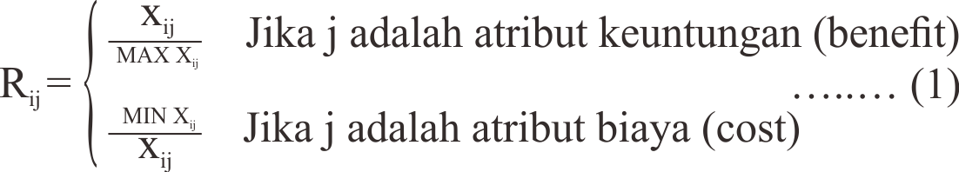Dimana :

Rij = Rating kinerja ternormalisasi

Maxij = Nilai maksimum dari setiap baris dan kolom Minij = Nilai minimum dari setiap baris dan kolom

Xij = Baris dan kolom dari matriks Dengan Rij adalah rating kinerja ternormalisasi dari alternatif Ai pada atribut Cj; i =1,2,…m dan j = 1,2,…,n.

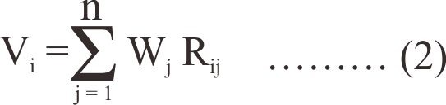

Nilai Vi yang lebih besar mengindikasikan bahwa alternatif Ai lebih terpilih. Dimana :

Vi = Nilai akhir dari alternatif

Wi = Bobot yang telah ditentukan Rij = Normalisasi matriks

Nilai yang lebih besar mengindikasikan bahwa alternatif lebih terpilih. Menurut (Nofriansyah, 2014) Metode Simple Additive Weighting (SAW) disarankan untuk menyelesaikan masalah penyeleksian dalam sistem pengambilan keputusan multi proses. Metode Simple Additive Weight (SAW) merupakan metode yang banyak digunakan dalam pengambilan keputusan yang memiliki banyak atribut. Menurut Fishburn dan MacCrimmon dalam (Munthe, 2013)

Ada beberapa langkah dalam penyelesaian metode Simple Additive Weight (SAW) adalah sebagai berikut:

1. Menentukan kriteria-kriteria yang dijadikan acuan dalam pendukung keputusan yaitu Ci.
2. Menentukan rating kecocokan setiap alternatif pada setiap kriteria.
3. Membuat matriks keputusan berdasarkan kriteria (Ci).
4. Kemudian melakukan normalisasi matriks berdasarkan persamaan yang disesuaikan dengan jenis atribut (atribut keuntungan maupun atribut biaya) sehingga diperoleh matriks ternormalisasi R.
5. Hasil akhir diperoleh dari proses perangkingan yaitu penjumlahan dari perkalian matriks ternormalisasi R dengan vektor bobot sehingga diperoleh nilai terbesar yang dipilih sebagai alternatif terbaik (AI) sebagai solusi.
   * 1. JavaScript

*JavaScript* adalah bahasa pemrograman web yang bersifat *Client Side Programming Language*. *Client Side Programming Language* adalah tipe bahasa

pemrograman yang pemrosesannya dilakukan oleh *client*. Aplikasi *client* yang dimaksud merujuk kepada web browser seperti Google Chrome, Mozilla Firefox, Opera Mini dan sebagainya.

*JavaScript* pertama kali dikembangkan pada pertengahan dekade 90’an. Meskipun memiliki nama yang hampir serupa, *JavaScript* berbeda dengan bahasa pemrograman Java. Untuk penulisannya, *JavaScript* dapat disisipkan di dalam dokumen HTML ataupun dijadikan dokumen tersendiri yang kemudian diasosiasikan dengan dokumen lain yang dituju. *JavaScript* mengimplementasikan fitur yang dirancang untuk mengendalikan bagaimana sebuah halaman web berinteraksi dengan penggunanya (Henderson, 2009:256).

* + 1. MongoDB

Salah satu basis data NoSQL yang populer saat ini adalah MongoDB. MongoDB merupakan basis data yang menggunakan model penyimpanan data berorientasi dokumen. Pada kenyataannya, untuk beralih dari basis data relasional ke suatu basis data NoSQL seperti MongoDB bukanlah perkara yang mudah terlebih lagi jika data yang dimiliki sangat kompleks. Berdasarkan dokumentasi yang telah dilakukan oleh beberapa perusahaan global terkait penggunaan MongoDB, dapat disimpulkan bahwa proses migrasi dari RDBMS ke MongoDB memerlukan waktu yang cukup lama. Proses yang memakan waktu cukup banyak adalah analisis kebutuhan dan transformasi skema yang terdapat pada basis data relasional menjadi model data berorientasi dokumen pada MongoDB. Dari dokumentasi yang dilakukan oleh Apollo Group tentang proses migrasi dari penggunaan RDBMS Oracle ke MongoDB, tim proyek menghabiskan 25% waktu yang ada untuk melakukan pemodelan data (Lamoreaux, 2012).

Proses pemodelan skema ini merupakan inti dari proses migrasi yang dilakukan. Para developer atau database engineer memodelkan skema pada basis data relasional ke dalam model dokumen yang diinginkan pada

MongoDB sesuai dengan kebutuhan sistem yang ada secara manual.

# BAB III METODOLOGI PENELITIAN

* 1. Lokasi / Obyek Penelitian

Tempat pengerjaan penelitian dilakukan di Laboratorium Pemrograman Web, program studi Informatika, Institut Sains & Teknologi AKPRIND Yogyakarta. Objek yang diteliti adalah sistem pendukung keputusan dalam penentuan dosen pembimbing skripsi menggunakan metode Simple Additive Weighting.

* 1. Data Yang Diperlukan

Data yang diperlukan dalam penelitian ini antara lain:

1. Observasi, yaitu suatu teknik pengumpulan data dengan melakukan suatu pengamatan secara langsung terhadap objek yang sedang diteliti. Pada penelitian ini, observasi dilakukan pada Kampus IST Akprind Yogyakarta
2. Wawancara, yaitu melakukan komunikasi secara langsung dan tanya jawab antara mahasiswa dan dosen.
3. Studi Pustaka, pengumpulan data dengan melakukan kegiatan membaca, mempelajari serta memahami untuk mendapatkan landasan teori, pemikiran, ide/gagasan, atau data-data empiris yang didapatkan dari buku-buku, jurnal, internet ataupun laporan-laporan yang berkaitan dengan objek penelitian.
   1. Metode Pengumpulan Data

Teknik pengumpulan data yang digunakan pada penelitian ini adalah dengan menggunakan metode observasi, studi pustaka dan dokumentasi.

1. Metode Observasi

Observasi dilakukan dengan melakukan pengamatan secara langsung terhadap objek penelitian yaitu SPK menggunakan metode SAW dalam penentuan dosen pembimbing skripsi dengan studi kasus di prodi Informatika IST AKPRIND.

1. Metode Studi Pustaka

Cara pengumpulan data dengan mengumpulkan dan mempelajari dokumen-dokumen, buku-buku dan media referensi lainnya yang berhubungan dengan masalah penelitian.

* 1. Metode Analisa Data

Di lembaga pendidikan khususnya Perguruan Tinggi, komputer menjadi alat untuk mempermudah kinerja untuk setiap dosen dan staf yang bertugas. Salah satu tugas dari setiap program studi adalah untuk melakukan pembagian dosen pembimbing untuk mahasiswa yang mengambil mata kuliah non tatap muka baik itu Kerja Praktek/Tugas Akhir/Skripsi. Pembagian dosen pembimbing tersebut harus sesuai dengan kebijakan yang telah ditetapkan program studi. Kriteria yang ditetapkan dalam studi kasus ini adalah kesesuaian konsentrasi bidang minat yang dipilih mahasiswa dan bidang minat calon dosen pembimbing. Oleh sebab itu pembagian dosen pembimbing harus sesuai dengan bidang minat yang sama, maka mahasiswa dan dosen pembimbing dibagi sesuai kecocokan kriteria tersebut. Oleh karena jumlah mahasiswa yang mengajukan dosen pembimbing banyak, serta indikator kriteria yang banyak juga, maka perlu dibangun sebuah sistem pendukung keputusan yang akan membantu penentuan dosen pembimbing yang sesuai dengan bidang minat mahasiswa. Dari permasalahan yang timbul di atas maka dirancang aplikasi sistem pendukung keputusan untuk pembagian dosen pembimbing bagi mahasiswa yang mengambil mata kuliah non tatap muka.

* 1. Langkah dan Diagram Alir Langkah Penelitian Tahapan diagram alir dalam penelitian ini adalah :

1. Admin wajib melakukan login terlebih dahulu
2. Lalu pada proses login akan di check apakah username benar atau tidak, jika gagal maka akan kembali ke menu login, Sedangkan jika berhasil maka akan diteruskan untuk input data dosen.
3. Setelah itu menentukan dosen dan menentukan kriteria dan sub kriteria.
4. Jika sudah menentukan dosen dan menentukan kriteria dan sub kriteria maka akan masuk ke proses pembobotan pada setiap kriteria dan sub kriteria
5. Lalu akan mendapatkan kecocokan pada setiap kriteria atau matriks keputusan

(X) (Bisa di lihat pada gambar 2.)

1. Setelah itu kecocokan tersebut dihitung guna untuk normalisasi menggunakan atribut benefit (Rumus terdapat pada gambar 2.)
2. Jika sudah mendapatkan hasil dari normalisasi maka akan dilakukan perangkingan menggunakan rumus SAW (Simple Additive Weighting).
3. Maka akan mendapatkan hasil dari perhitungan metode SAW tersebut.

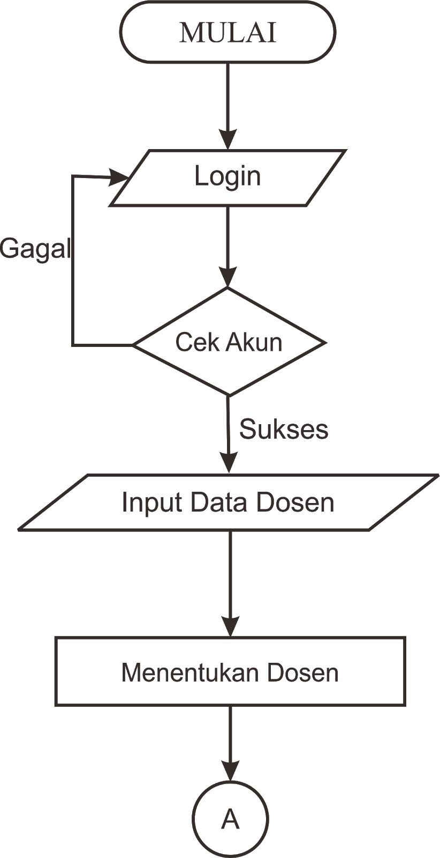

Gambar 1. Flowchart diagram alir menentukan rekomendasi

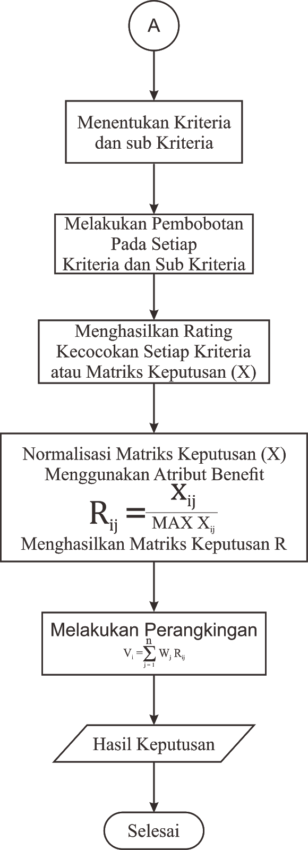

Gambar 2.Flowchart diagram alir website

* 1. Rancangan Antarmuka

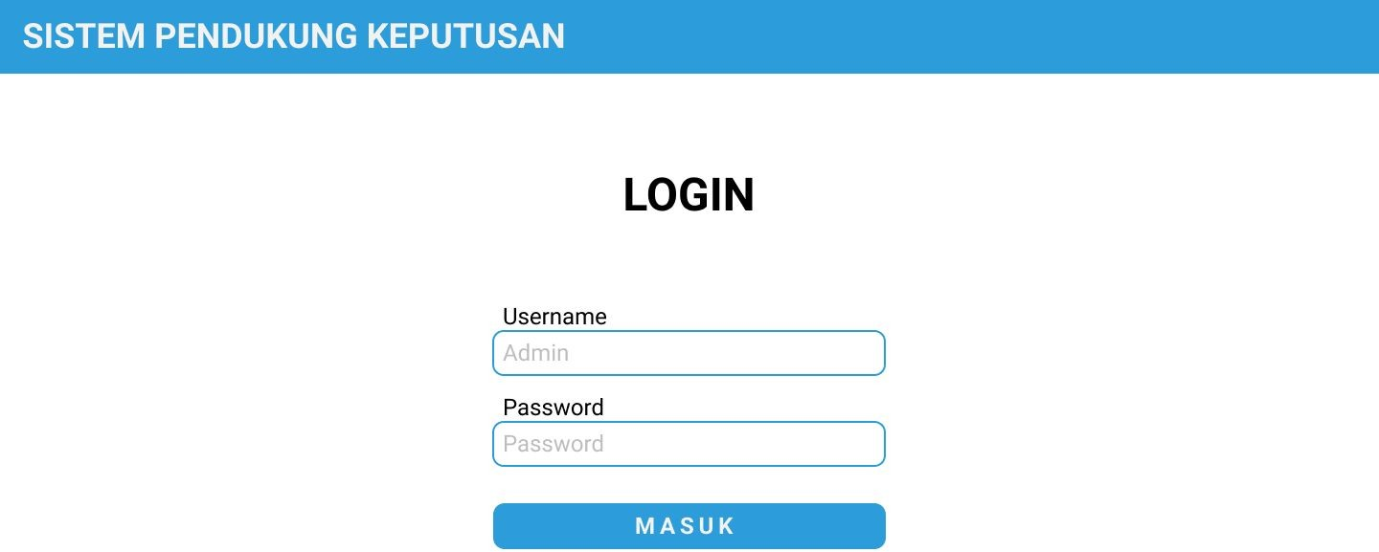

Gambar 3. Form Login

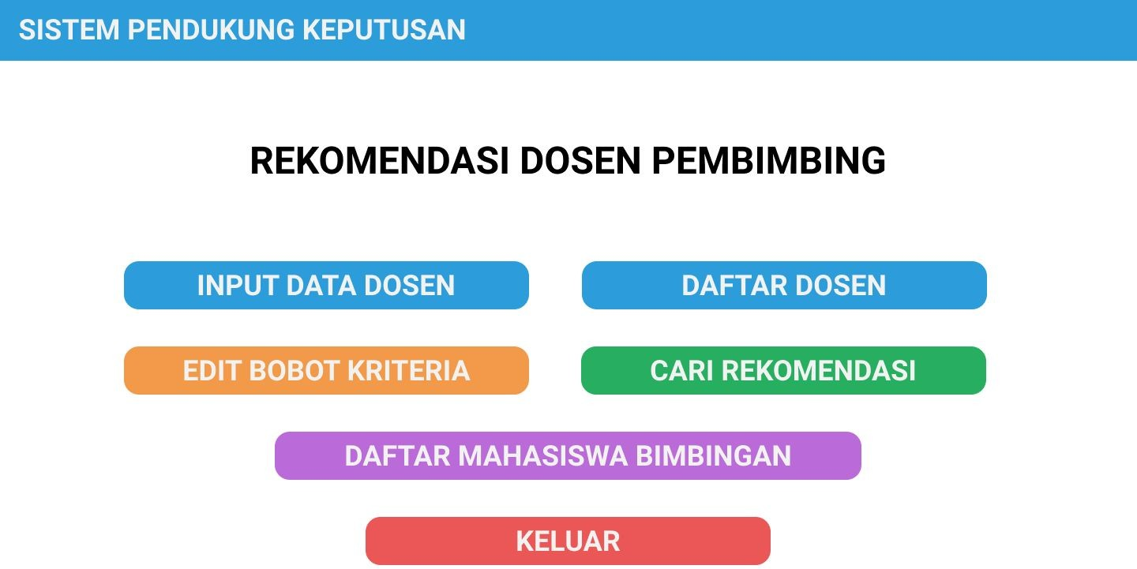Pada gambar 3 berupa tampilan antarmuka untuk form login, login pada aplikasi mountpedia dapat menggunakan email yang terdapat pada perangkat handphone.

Gambar 4. Menu Utama

Setelah Admin melakukan login menggunakan email yang sudah tersedia pada perangkat komputer, selanjutnya Admin akan diarahkan pada halaman Menu Utama dari Aplikasi Sistem Pendukung Keputusan seperti pada gambar 4.

Pada tampilan antarmuka ini terdapat tiga fitur yang bisa digunakan oleh Admin, yakni :

₊ Fitur Input Data Dosen.

₊ Fitur Daftar Dosen Bimbingan.

₊ Edit Bobot Kriteria.

₊ Fitur Pencarian Rekomendasi Dosen Pembimbing.

₊ Fitur Daftar Mahasiswa Bimbingan.

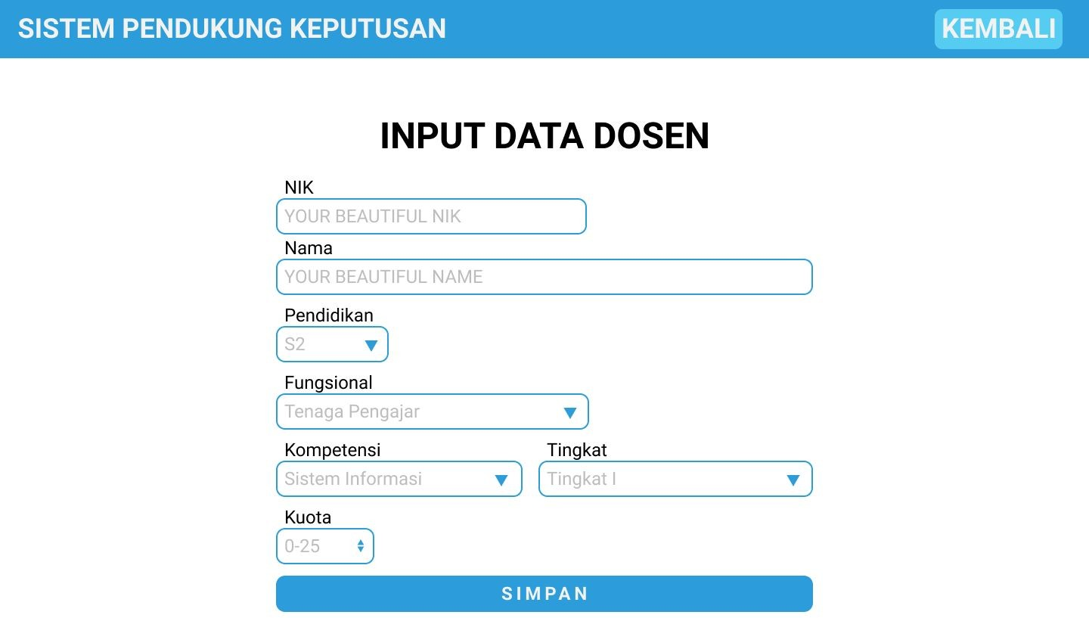

Gambar 5. Form Input Data Dosen

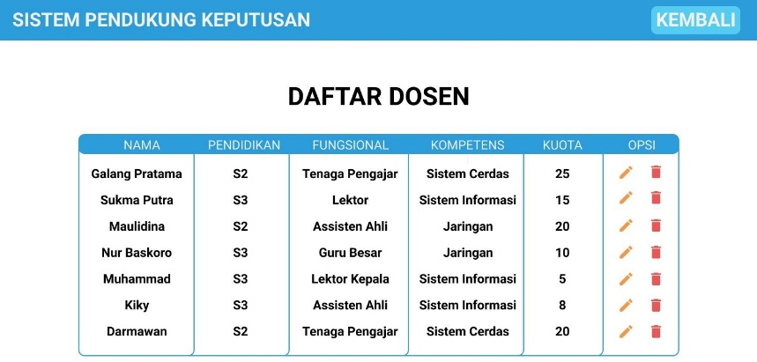Pada gambar 5 adalah desain antarmuka untuk melakukan input data, pada fitur ini terdapat nik ,nama, pendidikan, fungsional, kompetensi dan kuota sebagai data yang akan digunakan saat pencarian rekomendasi.

Gambar 6. Daftar Dosen

Pada gambar 6 adalah desain antarmuka untuk menampilkan daftar dosen bimbingan yang tersedia. Selain itu Admin dapat merubah dan menghapus data dari daftar tersebut.

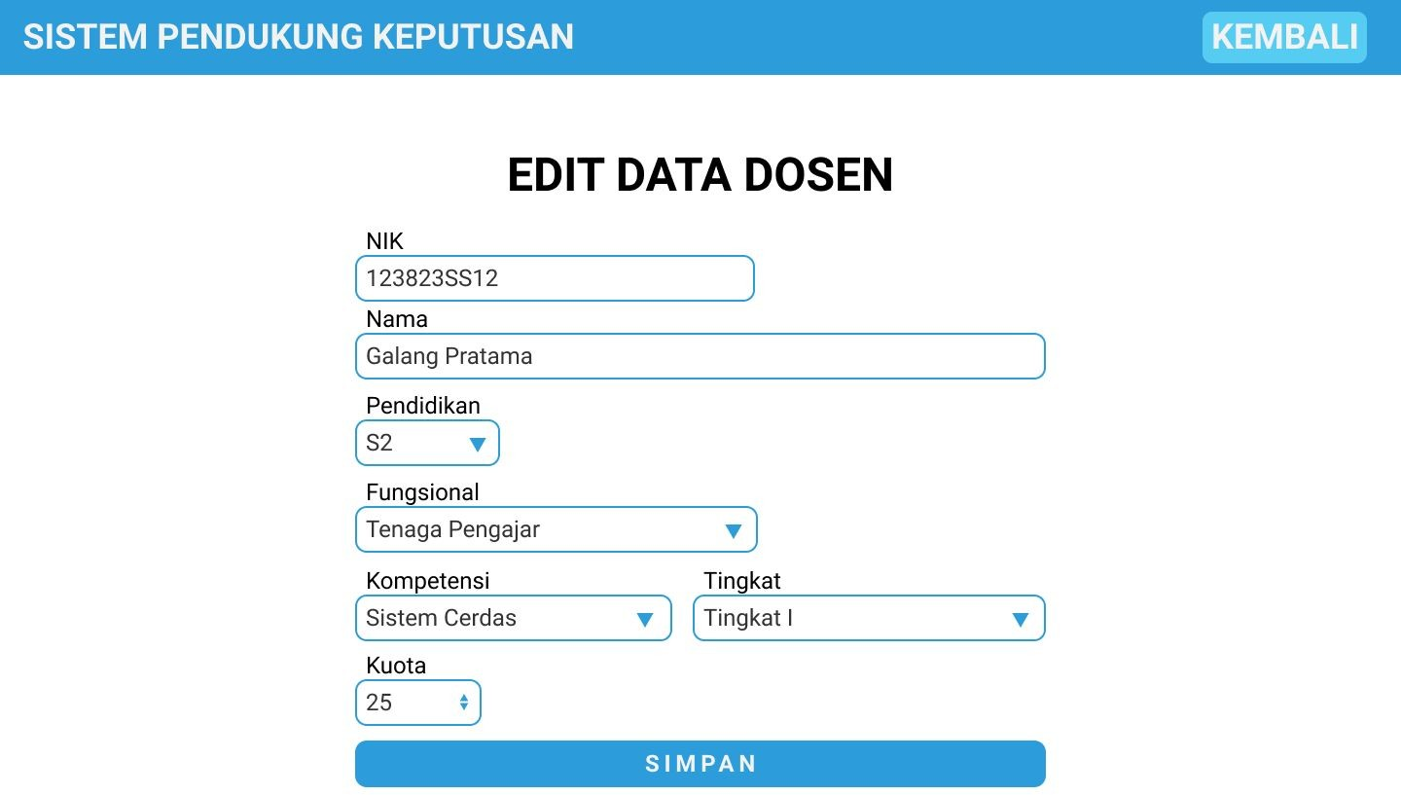

Gambar 7. Form Edit Data Dosen

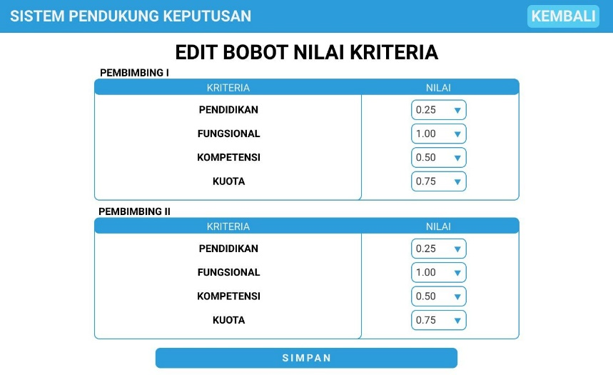Pada Gambar 7 adalah untuk merubah data dosen yang tersedia jika terjadi kesalahan pada saat memasukkan data pada form Input Data Dosen.

Gambar 8. Form Edit Bobot Nilai Kriteria

Pada Gambar 8 adalah untuk merubah nilai bobot kriteria pada dosen, jika suatu saat aturan dari jurusan berubah. Fitur ini meliputi pendidikan, fungsional, kompetensi, dan kuota.

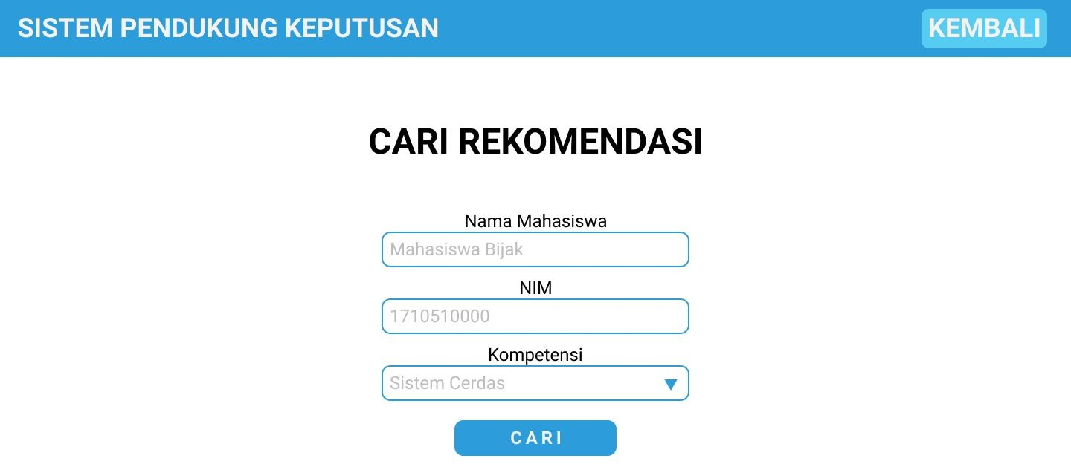

Gambar 9. Form Cari Rekomendasi Dosen Pembimbing

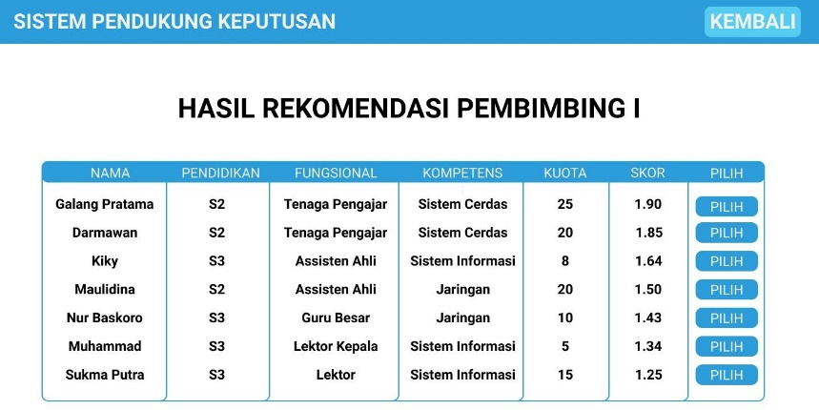Pada Gambar 9 adalah form untuk mencari rekomendasi dosen pembimbing, pencarian tersebut meliputi nama mahasiswa, nim, serta kompetensi yang telah dipilih oleh admin.

Gambar 10. Hasil Rekomendasi Dosen Pembimbing 1

Pada gambar 10 adalah desain antarmuka untuk hasil dari pencarian rekomendasi dosen pembimbing 1, pada fitur ini menampilkan data yang menggunakan kompetensi sebagai acuan untuk menentukan skor tertinggi.

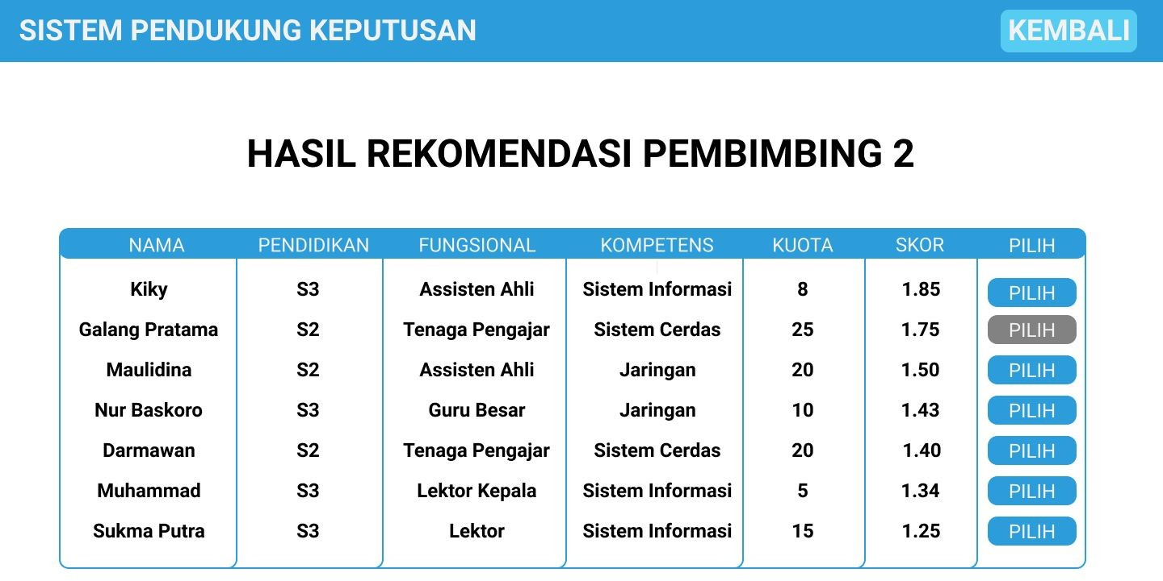

Gambar 11. Hasil Rekomendasi Dosen Pembimbing 2

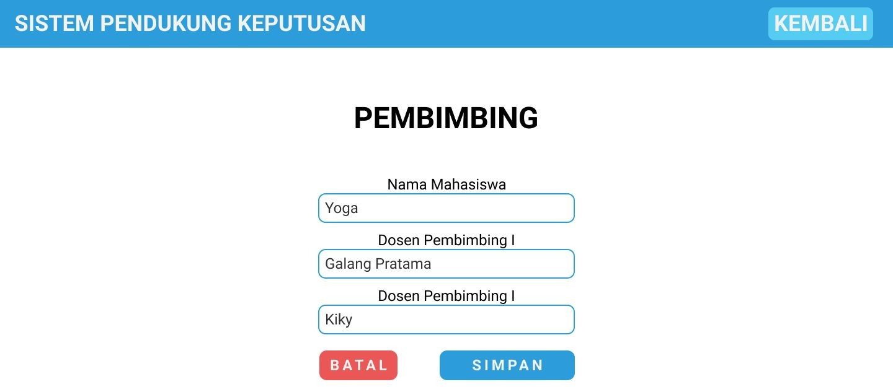Pada gambar 11 adalah desain antarmuka untuk hasil dari pencarian rekomendasi, pada fitur ini menampilkan data dari rekomendasi dosen untuk menentukan dosen pembimbing 2.

Gambar 12. Simpan Data Pembimbing

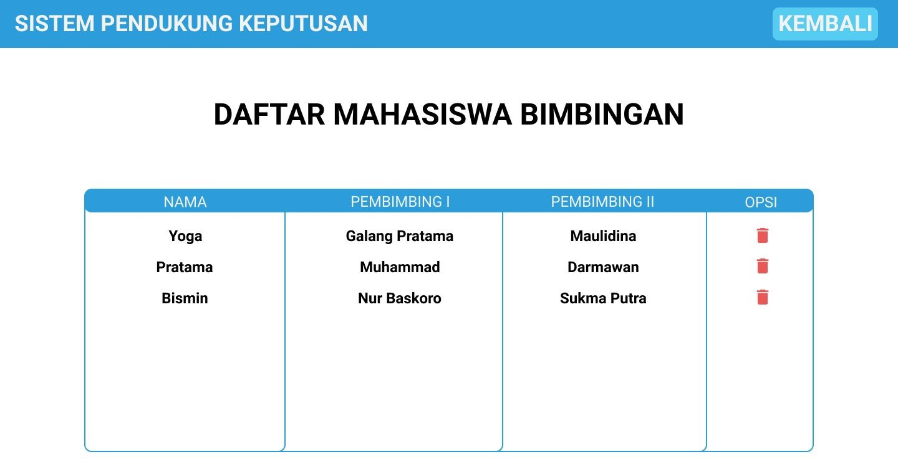Pada gambar 12 adalah fitur untuk menyimpan data setelah Admin memilih dosen pembimbing 1 dan dosen pembimbing 2.

Gambar 13. Daftar Mahasiswa Bimbingan

Pada gambar 13 adalah fitur terakhir dari aplikasi Sistem Pendukung Keputusan, fungsi dari fitur ini menampilkan daftar mahasiswa bimbingan. Selain itu Admin dapat membatalkan mahasiswa bimbingan dari daftar mahasiswa bimbingan.

* 1. Rencana Jadwal Penelitian

Rencana jadwal penelitian ditunjukkan pada Tabel 3.7 dan di mulai pada 1 september 2020 :

## Tabel 3.7 Jadwal Penelitian

|  |  |  |  |  |  |
| --- | --- | --- | --- | --- | --- |
| **No** | **Kegiatan** | **Minggu ke** | | | |
| **1** | **2** | **3** | **4** |
| 1. | Studi Literatur |  |  |  |  |
| 2. | Menentukan Metode |  |  |  |  |
| 3. | Menentukan kriteria untuk objek penelitian |  |  |  |  |
| 4. | Menentukan bobot penilaian untuk setiap kriteria dengan metode SAW |  |  |  |  |
| 5. | Integrasi antara konsep penentuan dosen pembimbing skripsi dengan SPK |  |  |  |  |
| 6. | Perancangan Prototipe SPK |  |  |  |  |
| 7. | Pembuatan Prototipe SPK |  |  |  |  |
| 8. | Perbaikan Prototipe SPK |  |  |  |  |
| 9. | Pengujian Prototipe SPK |  |  |  |  |
| 10. | Penyusunan Laporan |  |  |  |  |

**DAFTAR PUSTAKA**

Abdullah, A. & Pangestika, M. W., 2018. Perancangan Sistem Pendukung Keputusan dalam Pemilihan dosen pembimbing Skripsi Berdasarkan Minat Mahasiswa dengan Metode AHP (Analytical Hierarchy Process) di Universitas Muhammadiyah Pontianak. *JEPIN (Jurnal Edukasi dan Penelitian Informatika),* 4(2), pp. 184-191.

Anggraeni, E. Y., 2017. Metode Simple Additive Weighting (SAW) dalam Sistem Pendukung keputusan Menentukan dosen pembimbing Skripsi di STMIK Pringsewu. *Jurnal TAM (Technology Acceptance Model),* Volume 5, pp. 8-11.

Asnawati, Indra Kanedi. 2012. Sistem Pendukung Keputusan Kenaikan Pangkat Karyawan Perseroan Terbatas Pelayaran Kumafa Lagun Marina Bengkulu. ISSN: 1858-2680. Bengkulu: Jurnal Media Infotama Vol.8, No. 1 Februari 2012: 118-137.

Dadan Umar Daihani, 2001,Sistem Pendukung Keputusan, Penerbit Elex Media Komputindo, Jakarta.

Fadliyani, M., Nadhiroh, A. Y. & Arifin, Z., 2018. *Sistem Pendukung Keputusan Dengan Metode Simple Additive Weighting (SAW) dan Metode Fuzzy Mamdani untuk Menentukan dosen pembimbing Skripsi di Fakultas Teknik Universitas Nurul Jadid Berbasis Web.* s.l., Conference on Innovation and Application of Science and Technology (CIASTECH).

Henderson, H. 2009. *Encyclopedia of Computer Science and Technology.(RevisedEditionEdition). New York: Facts on File, Inc.*

Kasih, P., 2016. Integrasi Kategori Skripsi dan Keahlian Dosen dalam Naive Bayes untuk Pemilihan dosen pembimbing. *Nusantara of Engineering,* pp. 34-42.

Kasih, P. & Farida, I. N., 2017. *Sistem Bantu Pemilihan dosen pembimbing Tugas Akhir Berdasarkan Kategori Pilihan dan Keahlian Dosen menggunakan Naive Bayes.* s.l., Prosiding SNATIKA.

Kusrini, 2007. Konsep dan Aplikasi Sistem Pendukung Keputusan. Yogyakarta: ANDI.

Kusumadewi, S., Hartati, S., Harjoko, A. & Wardoyo, R., 2006. Fuzzy Multi-Attribute Decision Making (Fuzzy MADM). Yogyakarta: Graha Ilmu.

Lamoreaux, B., 2012, Migrating from Oracle – How Apollo Group Evaluated MongoDB: A MongoDB White Paper, MongoDB Inc., New York.

Laengge, I., Wowor, H. F. & Putro, M. D., 2016. Sistem Pendukung Keputusan dalam Menentukan dosen pembimbing Skripsi. *Jurnal Teknik Informatika,* 9(1).

Munthe, Hotmaria Ginting. 2013. Sistem Pendukung Keputusan Penentuan Prioritas Usulan Sertifikasi Guru Dengan Metode Simple Additive Weighting. ISSN: 2301-9425. Medan: Pelita Informatika Budi Darma Vol IV, No. 2 Agustus 2013: 52-58.

Nofriansyah, D., 2014. Konsep Data Mining VS Sistem Pendukung Keputusan.

Yogyakarta: Deepublish.

Sinaga, B. & Utami, Y., 2019. Sistem Pendukung Keputusan Penentuan dosen pembimbing Skripsi Menggunakan Metode Profile Matching (Studi Kasus: STMIK Pelita Nusantara Medan). *Jurnal Mantik Penusa,* 2(2).

Widaningsih, S., 2017. Sistem Pendukung Keputusan Penentuan dosen pembimbing Kerja Praktek Dengan Metode Analytical Hierarchy Process Model Rating. *Media Jurnal Informatika,* 7(1).

Yakin, A., Utami, E. & Luthfi, E. T., 2017. Sistem Pendukung Keputusan Penentuan dosen pembimbing Dengan Metode Logika Fuzzy. *Seminar Nasional Informatika (SNIf),* 1(1), pp. 146-159.